Информационно-статистический обзор
рассмотренных в апреле 2024 года обращений, запросов информации
и сообщений граждан, объединений граждан, в том числе юридических лиц,
поступивших в адрес Главы Барабинского района Новосибирской области
и в администрацию Барабинского района Новосибирской области,
а также результатах рассмотрения обращений и принятых по ним мерах

Рассмотрение письменных и личных обращений, устных сообщений и запросов граждан, объединений граждан, в том числе юридических лиц, поступивших в адрес Главы Барабинского района Новосибирской области (далее - Глава района) и в администрацию Барабинского района Новосибирской области (далее - администрация района) организовано
в соответствии с Конституцией Российской Федерации, действующим федеральным
и областным законодательством, муниципальными правовыми актами администрации района.

Организацию работы по объективному, всестороннему и своевременному рассмотрению обращений граждан осуществляет общественная приёмная Главы Барабинского района Новосибирской области (далее - общественная приёмная).

В апреле 2024 года в адрес Главы района и в администрацию района через общественную приёмную поступило 14 обращений (в марте 2024 года - 13; в апреле 2023 года - 10), в том числе:
- письменных обращений - 10 (в марте 2024 года - 11; в апреле 2023 года - 10);
- устных обращений на личном приёме Главы района - 0 (в марте 2024 года - 0; в апреле 2023 года - 0);
- обращений к руководителю общественной приёмной - 3 (в марте 2024 года - 1; в апреле 2023 года - 0);
- устных сообщений и запросов в справочную телефонную службу общественной приёмной - 1 (в марте 2024 года - 1; в апреле 2023 года - 0).

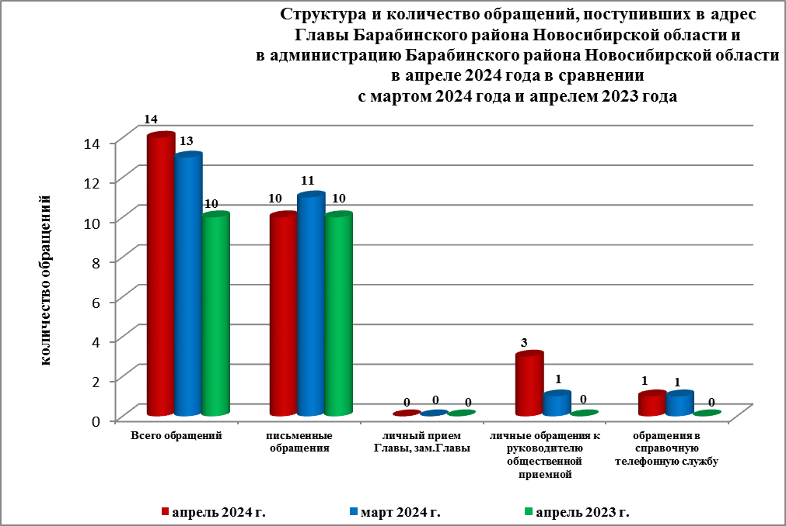

Все обращения, сообщения, запросы граждан, организаций и общественных объединений регистрируются в единой системе электронного документооборота и делопроизводства Правительства Новосибирской области.
В апреле 2024 года общее количество письменных и личных обращений, устных сообщений и запросов увеличилось на 7,7% (на 1 обращение) в сравнении с мартом 2024 года
и на 40% (на 4 обращения) в сравнении с апрелем 2023 года.
В 14 обращениях содержатся 14 вопросов (в марте 2024 года - 13 (14 вопросов);
в апреле 2023 года - 10 (12 вопросов), относящихся к тематическим разделам:
- «Экономическая сфера» - 5 (36% от общего количества вопросов) (в марте 2024 года - 3 (21%); в апреле 2023 года - 6 (50%);
- «Жилищно-коммунальная сфера» - 4 (28%) (в марте 2024 года - 6 (43%); в апреле 2023 года - 1(9%);
- «Государство, общество, политика» - 3 (22%) (в марте 2024 года - 1 (7%); в апреле 2023 года - 2 (16%);
- «Социальная сфера» - 1(7%) (в марте 2024 года - 4 (29%); в апреле 2023 года - 3 (25%);
- «Оборона, безопасность, законность» - 1(7%) (в марте 2024 года - 0; в апреле 2023 года - 0).

Письменные обращения
В апреле 2024 года в администрацию района поступило 10 письменных обращений
(в марте 2024 года - 11; в апреле 2023 года - 10).
Количество письменных обращений в апреле 2024 года уменьшилось на 9% (на 1 обращение) в сравнении с мартом 2024 года и осталось на уровне апреля 2023 года.

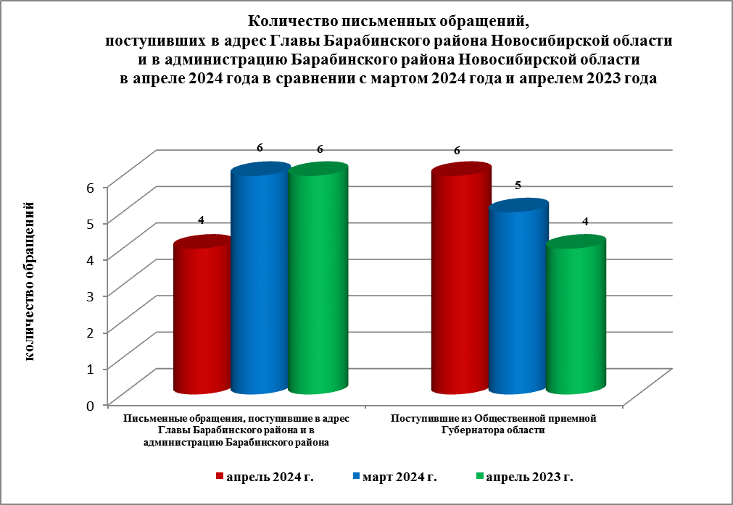

По видам письменные обращения подразделяются на:
- заявление - 8 (80%) (в марте 2024 года - 8 (73%); в апреле 2023 года - 8 (80%);
- запрос информации - 2 (20%) (в марте 2024 года - 1 (9%); в апреле 2023 года - 2 (20%);
- не обращение - 0 (в марте 2024 года - 2 (18%); в апреле 2023 года - 0).

10 письменных обращений содержат 10 вопросов (в марте 2024 года - 11 (11 вопросов);
в апреле 2023 года - 10 (12 вопросов), относящихся к тематическим разделам:
- «Экономическая сфера» (ремонт дороги в селе, подтопление талыми водами, уборка мусора) - 4 (40% от общего количества вопросов) (в марте 2024 года - 3 (27%); в апреле 2023 года - 6 (50%);
- «Государство, общество, политика» (представление сведений о семьях участников СВО) - 2 (20%) (в марте 2024 года - 1 (9%); в апреле 2023 года - 2 (16%);
- «Жилищно-коммунальная сфера» (оказание помощи на ремонт крыши дома, расчет платы за вывоз ЖБО) - 2 (20%) (в марте 2024 года - 4 (37%); в апреле 2023 года - 1 (9%);
- «Социальная сфера» (трудоустройство несовершеннолетних) - 1 (10%) (в марте 2024 года - 3 (27%); в апреле 2023 года - 3 (25%);
- «Оборона, безопасность, законность» - 1 (10%) (в марте 2024 года - 0; в апреле 2023 года - 0).
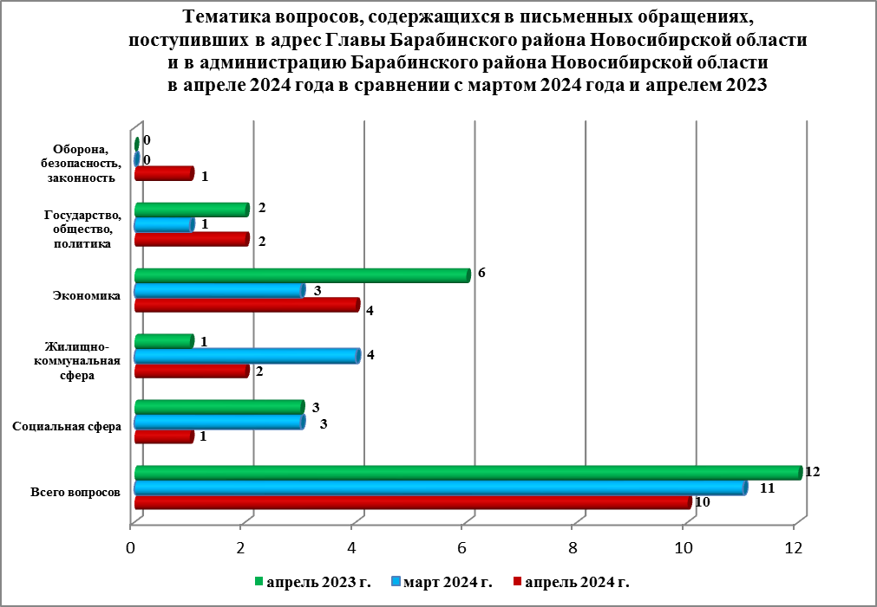

По результатам рассмотрения вопросов, содержащихся в письменных обращениях:
- поддержано (предложение признано целесообразным, заявление или жалоба - обоснованными и подлежащими удовлетворению) - 0 (в марте 2024 года - 1 (9%);
в апреле 2023 года - 0), в том числе приняты меры (фактически реализованные предложения, фактически удовлетворенные заявления или жалобы) - 0 (в марте 2024 года - 1 (9%);
в апреле 2023 года - 0);
- разъяснено - 10 (100%) (в марте 2024 года - 10 (91%); в апреле 2023 года - 12 (100%).
Контроль за своевременным, объективным и полным рассмотрением обращений осуществляют заместители Главы администрации, руководитель общественной приёмной. Обращение снимается с контроля Главой района в том случае, если дан полный
и объективный ответ, подписанный Первым заместителем, заместителями Главы администрации или руководителем структурного подразделения администрации.

Личный приём граждан
В соответствии с постановлением Главы Барабинского района Новосибирской области от 24.04.2018 № 420 «Об организации личных приёмов граждан в администрации Барабинского района» установлен единый день личного приёма граждан Главой района, заместителями Главы администрации - каждая пятница месяца с 14.00 до 17.00.
В апреле 2024 года на личный приём к Главе района, заместителям Главы граждане
не обращались (в марте 2024 года - 0; в апреле 2023 года - 0).
Администрация района готова в постоянном режиме применять систему личного приёма граждан на базе специального программного обеспечения по проведению личного приёма
в режиме видео-конференц-связи, аудио-связи (СПО УАРМ ОДПГ).
В апреле 2024 года личный приём в режиме видео-конференц-связи не проводился.

Устные сообщения и запросы в справочную телефонную службу общественной приёмной Главы Барабинского района Новосибирской области
В апреле 2024 года в справочную телефонную службу поступило 1 сообщение (в марте 2024 года - 1 (по 2 вопросам); в апреле 2023 года - 0) по 1 вопросу, относящемуся
к тематическому разделу: «Жилищно-коммунальная сфера» (запись на личный прием по вопросу заключения договоров на услуги ЖКХ).
Руководителем общественной приемной в телефонном режиме разъяснен порядок личного приема (в указанное время заявитель на личный прием не явился).
С 01.09.2017 года в администрации района внедрена система приёма и обработки
в реальном режиме времени электронных сообщений, поступивших в форме смс-сообщений по справочному телефонному номеру справочной телефонной службы.
В апреле 2024 года в администрацию района смс-сообщения не поступали
(в марте 2024 года - 0; в апреле 2023 года - 0).

Приём граждан руководителем
общественной приёмной Главы Барабинского района Новосибирской области
В апреле 2024 года к руководителю общественной приёмной обратились 3 человека
(в марте 2024 года - 1; в апреле 2023 года - 0) по вопросам, относящимся к тематическим разделам:
- «Государство, общество, политика» (получение справки о составе семьи из сельсовета) - 1;
- «Экономическая сфера» (грейдеровка дороги в городе) - 1;
- «Жилищно-коммунальная сфера» (информация о сотруднике МУП САХ) - 1.
Заявителям даны разъяснения: обратиться по компетенции в ОМС района, контакты сотрудника МУП САХ предоставлены.

Работа оперативной группы мобильной приёмной Губернатора области на территории Барабинского района и мобильной приёмной
Главы Барабинского района
В соответствии с постановлением Губернатора Новосибирской области от 25.04.2017 №86 «О создании мобильной приемной Губернатора Новосибирской области
в администрации Губернатора Новосибирской области и Правительства Новосибирской области при управлении по работе с обращениями граждан - общественной приемной Губернатора области» в администрации района создана оперативная группа мобильной приемной Губернатора области на территории Барабинского района.
В апреле 2024 года осуществлено 5 выездов (в марте 2024 год - 2, в апреле 2023 года - 1) оперативной группы для проверки достоверности фактов, изложенных в обращениях граждан района к Президенту Российской Федерации и Губернатору Новосибирской области:
- 02.04.2024 - расселение аварийного многоквартирного дома № 9 по ул. Песчаной
в г. Барабинске;
- 16.04.2024 - о содействии в ликвидации подтопления паводковыми водами частного жилого дома №27 по ул. Сельской в г. Барабинске;
- 23.04.2024 - подтопление МКД № 14 по ул. Коммунистической в г. Барабинске;
- 24.04.2024 - отсутствие системы водоотведения, затопление дорог и земельных участков талыми водами по пер. Угольному и ул. Северной в г. Барабинске;
- 27.04.2024 - оказание материальной помощи на ремонт (постройку) крыши жилого дома по ул. Зелёной, 53 в г. Барабинске.
В ходе работы оперативной группы факты, изложенные в обращениях, подтвердились частично, информация доведена до сведения Главы района, который дал соответствующие поручения должностным лицам администрации. Заявителям даны разъяснения в соответствии с действующим законодательством.

В соответствии с постановлением администрации Барабинского района от 12.08.2019
№ 861 «О создании мобильной приёмной Главы Барабинского района» в администрации создана мобильная приёмная Главы Барабинского района.
В апреле 2024 года выезды мобильной приемной Главы района не осуществлялись
(в марте 2024 года - 0, в апреле 2023 года - 0).

Контроль за соблюдением порядка рассмотрения обращений, оказание методической помощи в организации работы с обращениями, запросами информации
Еженедельно руководитель общественной приёмной направляет в поселения, входящие
в состав района, информацию об обращениях граждан, объединений граждан,
в том числе юридических лиц, поступивших в адрес Губернатора Новосибирской области
и в Правительство Новосибирской области.
По состоянию на 01.05.2024 года в администрации района обращения, поставленные на контроль общественной приёмной, с истекшими сроками рассмотрения отсутствуют.

Далее – оперативная группа

